FZM408 SPEKTRAL ANALİZ YÖNTEMLER
- Ders:

Bu derste “X-ışını spektroskopisi” anlatılacaktır. X-ışını spektroskopisi yöntemleri birkaç tiptir ve pek çok yönden optik spektroskopiye benzer. Analitik amaçlarla kullanılan X-ışınları üç şekilde elde edilir:
• Yüksek enerjili bir elektron demeti ile bir metal hedef bombardıman edilir.
• Fluoresan X-ışınları (ikincil ışınlar) elde etmek için bir maddeye X-ışınları (birincil) gönderilir. • X-ışını emisyonu olan bir radyoaktif kaynak kullanılır.
X-ışını kaynakları, ultraviyole ve görünür ışın veren kaynaklarda olduğu gibi, hem sürekli hem de karekteristik spektrum verirler; bu iki tip de analizlerde önemlidir. Sürekli ışına "beyaz ışın" veya "Frenleme ışınımı (Bremsstrahlung)" adı da verilir. Bir X-ışını tüpünde ısıtılan bir katotta oluşturulan elektronlar, 100 kV gibi yüksek bir potansiyel uygulanarak bir anoda (hedef) gönderilir; çarpışma sonucu elektronların bir kısmı X-ışınlarına dönüşür. Bazı koşullarda, Şekil-1'de görülen sürekli bir spektrum, bazılarında sürekli spektrumun üzerine binmiş bir pik spektrumu meydana gelir. Sürekli X-ışını spektrumu iyi-tanımlanmış, dalga boyu (λ0) kısa bir ışındır, V voltajına bağımlı fakat hedef metale bağımsız özelliktedir. Bu tanıma göre 35 kV’de molibden hedef metali ile elde edilen spektrumun λ₀ dalga boyu, ayni voltajda tungsten metali ile elde edilen λ₀ ile aynıdır. Bir elektron demetinden sürekli ışın alınması, demetteki elektronlar ile hedef metalin atomları arasındaki çarpışma sonucunda gerçekleşir. Her çarpışmada, elektronun hızı azalırken X-ışını enerjili bir foton(tanecik) oluşur. Fotonun enerjisi, elektronun çarpışmadan önceki ve çarpışmadan sonraki kinetik enerjileri arasındaki farka eşittir. Çoğunlukla, bir demetteki elektronlar bir seri çarpışma ile yavaşlarlar; sonuçtaki kinetik enerji kaybı, çarpışmadan çarpışmaya farklı değerler olur. Bu nedenle yayımlanan X-ışını fotonlarının enerjileri de geniş bir aralık içinde değişir. En yüksek foton enerjisine elektronun enerjisinin tek bir çarpışma sonunda aniden sıfıra düşmesi halinde erişilir.
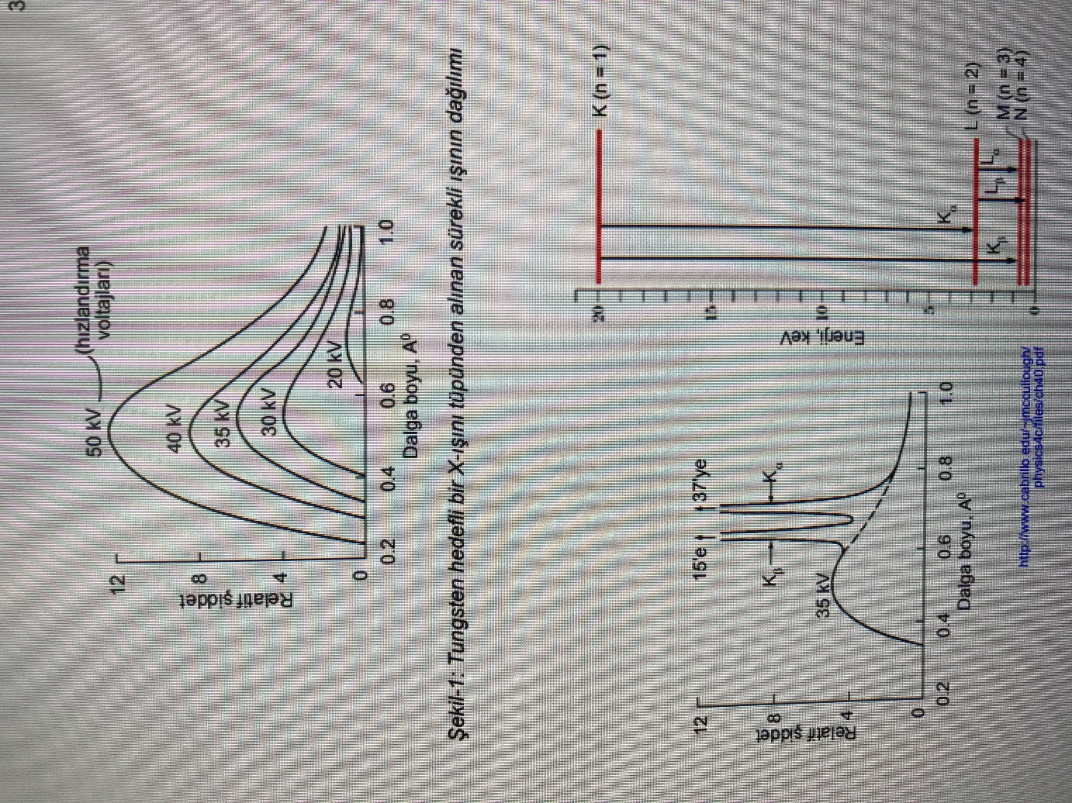
Şekil 1. X- ışının karekteristik özellikleri

Molibden gibi bir hedefin bombardımanı 0.63 ve 0.71 angstromde kuvvetli yayılım pikleri verir; ayrıca daha yüksek dalga boyu seviyesinde, basit bir seri hat görülür (4 ve 6 angstrom ). Molibdenin yayılım davranışı, atom sayıları 23'den büyük olan tüm elementler için karakteristik bir durumdur; yani, X-ışını karekteristik spektrası, ultraviyole yayılım ile kıyaslandığında, çok daha basittir ve iki seri hat bulunur. Düşük dalga boyundaki gruba K serisi, daha yüksek dalga boyundaki gruba da L serisi denir. Atom sayıları 23'den küçük olan elementler sadece K serisi hatları verirler. X-ışını spektrasının ikinci bir karakteristiği, her elementin piklerinin uyarılması için gerekli minimum hızlandırma voltajının, elementin atom sayısı ile artmasıdır. Böylece molibdenin (atom no. 42) hat spektrumu, uyarma voltajı 20 kV'dan küçükse gözlenemez. Tungstenin (atom no. 74) bombardımanı 50 kV'da bile 0.1-1.0 angstrom aralığındaki bölgede hat spektrumu vermez. Tanımlayıcı K hatları, ancak voltajın 70 kV'a çıkarılmasıyla 0.18 ve 0.21 angstrom de elde edilir.
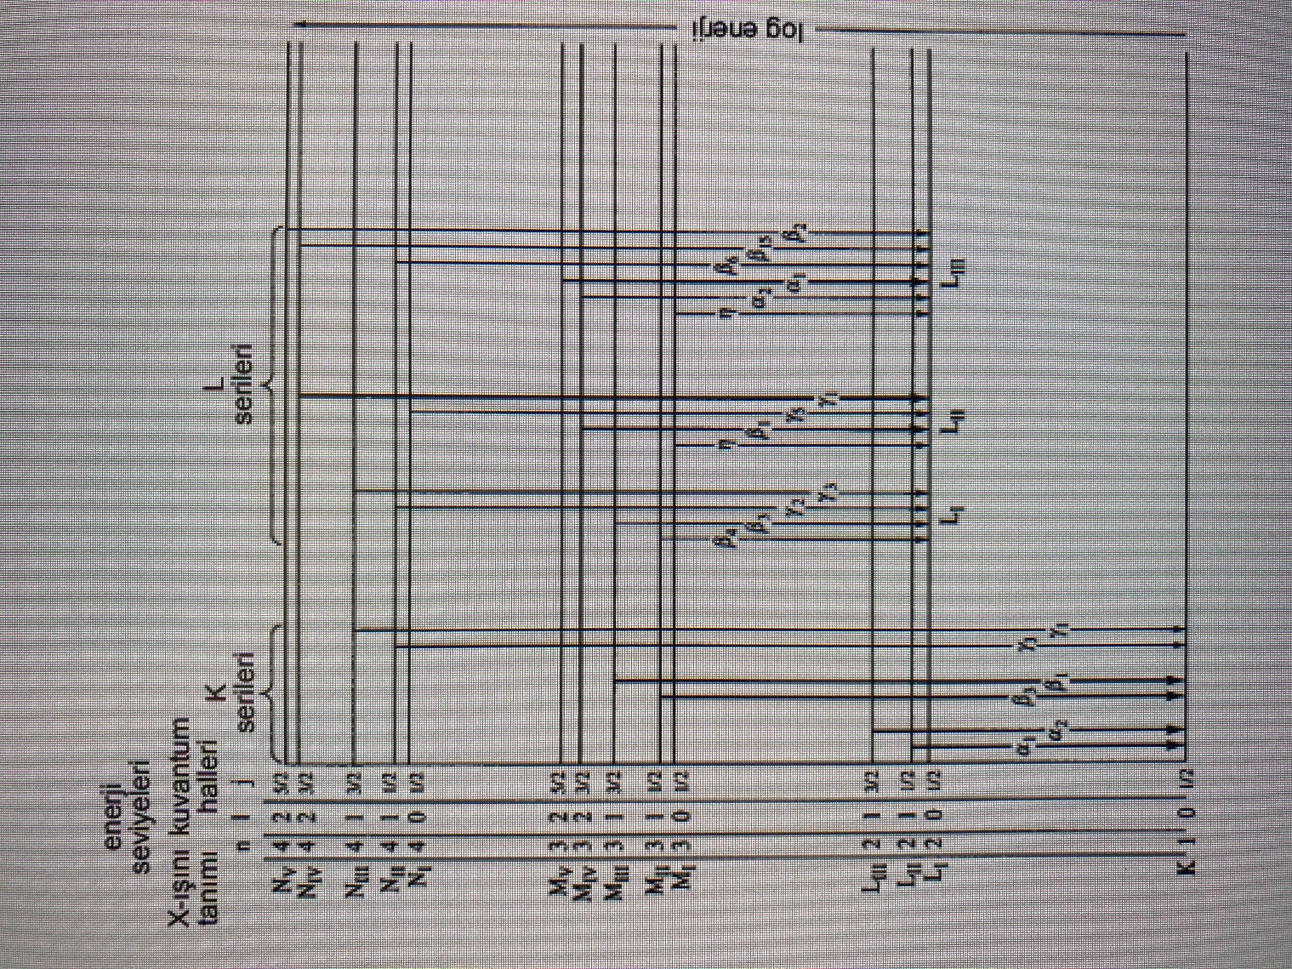
Şekil. 2. X-ışını veren geçişlere örnek.

X-ışını hat spektrasının nedeni atomik orbitaller içindeki elektronik geçişlerdir. Kısa-dalga boylu K serisi hatlar, katottan gelen yüksek-enerjili elektronların hedef atomun çekirdeğine en yakın olan orbitallerden elektron çıkarmasıyla oluşur (Xışını terminolojisinde temel kuvantum sayısı n=1 orbitaline K seviyesi, n=2 kuvantum sayılı orbitale de L seviyesi denir, ve böylece M, N,.. gibi, devam edilir). Çarpışma sonunda uyarılan iyon, X-ışını kuvantası kadar enerji kaybederek boş orbitale geçer.
Ders kapsamında x-ışının soğurulması konusu detaylı olarak tartışılacaktır.
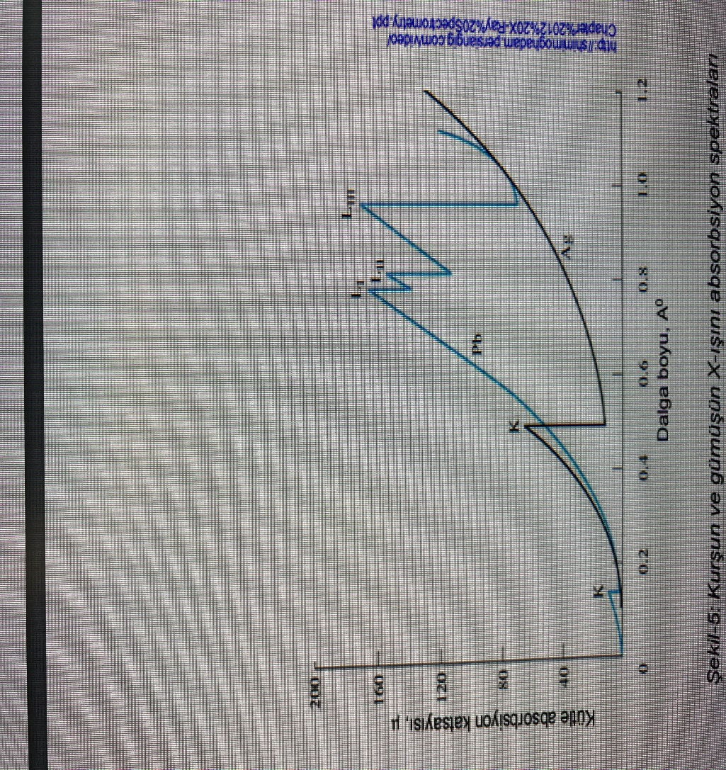
Şekil 3. Kurşun ve gümüşün X-ışını soğurma spektrumları.
Ders kapsamında X-ışını spektroskopisinin temel kavramları, örnekler ve şekiller üzerinde açıklanacaktır.
Kaynaklar: 1- Spektroskopi ve Lazerlere Giriş, Prof. Dr. Fevzi Köksal, Dr. Rahmi Köseoğlu
2- Fundementals of molecular Spectroscopy, C. N. Banwell

